

社会課題を解決する新たな事業を！

事 業 計 画 書

～高 校 部 門～

（フリガナ）
氏 名
学校名 |  | 学年・クラス
共同作成者
学年・氏名（フリガナ）

社会的課題を解決するためのビジネスプランを募集します。

●課題を解決するために活用する技術シーズを選んでください。
（選択欄に○を付けてください）
 | 提供機関 | 技術シーズ | 選択欄
① | 国立研究開発法人  情報通信研究機構  (NICT) | 超小型原子時計：  「米一粒の大きさの原子時計、どんなものにも正確な時計が入る！？」
② | 国立研究開発法人  情報通信研究機構  (NICT) | 電波を用いた海中ワイヤレス：  「海中での電波伝搬を測定するための技術や測定装置」
③ | 国立研究開発法人  情報通信研究機構  (NICT) | ワイヤレスグリッドの研究開発：  「モノたちだって通信したい！」～IoT時代の無線通信技術～
④ | （株）イトーキ | オフィスログ・キャンパスログ：  オフィスやキャンパスでセンシングした、ワーカーや学生の『行動データ』、そして、 オフィスやキャンパスの『環境データ』や、ワーカーや学生の『パーソナルデータ』をかけ合わせた指標を利活用した新しいサービス
⑤ | 関西学院大学  理工学部人間システム工学科  山本倫也研究室 | 視線計測：  「人がどこを見ているか」を調べることができ  る技術
⑥ | 自由応募型 | 社会課題を解決するプランを自由に作成
※協力機関から提供された技術シーズを使った応募プランに関する知的財産権について、応募者は応募時点で主催者(技術シーズを提供する機関を含む)への譲渡に合意したものとします。
※「ＳＤＧｓ（持続可能な開発目標）」を参考にプランを作成してください。
ＳＤＧｓ（SUSTAINABLE DEVELOPMENT GOALS：持続可能な開発目標）
2015年9月の国連サミットで採択された「持続可能な開発のための2030アジェンダ」にて記載された2016年から2030年までの国際目標です。持続可能な世界を実現するための17のゴール・169のターゲットから構成され，地球上の誰一人として取り残さない（leave no one behind）ことを誓っています。（外務省ホームページより抜粋）
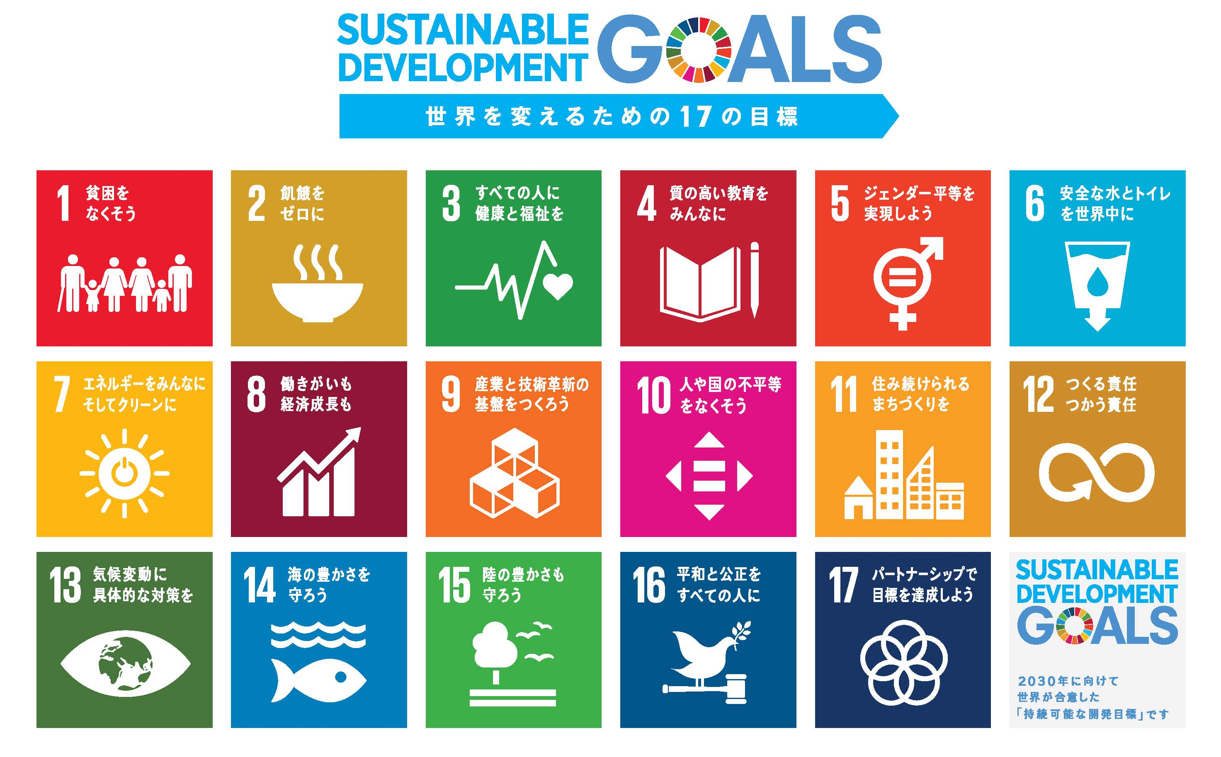

「ＫＧビジネスプランコンテスト」 事業計画書
２０１９年 月 日
ビジネスプラン名
解決したい課題
事業の概要
（１５０文字程度）
- 絵や図などを挿入してスペースが足りない場合は、本文を本様式に記入し、絵や図については別紙を添付してください（書式は自由です）。
- 本文は１ページ程度、別紙資料は数枚程度としてください。

１．発想のきっかけ
～ なぜその事業をやろうと思ったのですか？ ～

２．事業の内容
～ 誰に何をどのように提供する事業でしょうか？ ～

３．事業の全体像
～ 製品・サービスは、どのようなルートをたどって顧客の手に渡りますか？
その時、どのようなお金の流れになるでしょうか？ ～

４．事業の必要性
～ その事業は、誰にとってどのように役立つものですか？ ～

＜可能な範囲で以下にも取り組んでください。＞
収支計画
売上高や収益の見通しについて、販売単価、数量等を次ページ「（参考）一般的な財務用語」を参考に記載してください。

数値計画を記載してください。
 |  | 創業期 | ２年目 | ３年目 | ５年目 | １０年目
売 上 高
- 売上原価
売上総利益
- 販売・管理費
（ 内 訳 ）
営業利益
※販売・管理費の内訳は、人件費や広告宣伝費等について記載してください。
※より詳細な事業計画を作成している場合は別紙として添付してください。

その他付記事項
プランの内容等について、補足するところがあれば記載してください。
（応募にあたっての動機、意気込み、アピールポイントなどでも可）

（参考）一般的な財務用語

収支計画の記載は必須ではありませんが一般的な財務用語について簡単な説明を掲載しますので、収支計画を書く場合には参考にしてください。

- 売 上 高
売上高とは、企業が商品やサービスを販売することによって得た金額の合計を言います。すべての企業活動は、最終的にこの売上につながるものです。

- 売上原価
売上原価とは、商品を仕入れるとき、もしくは製造するときにかかる費用のことです。

- 売上総利益
売上総利益とは、売上高から売上原価を引いたものです。一般的には粗利益といいます。売上原価を小さくするほど、粗利益は大きくなります。したがって、いかに商品を安く仕入れるかが儲かる仕組みの一つになります。
売上総利益 ＝ 売上高 － 売上原価

- 販売・管理費
販売・管理費とは、売上を上げるために間接的にかかった費用です。 例えば店員に支払う給料、店舗を貸借りるための家賃、お客さんに配るチラシ等、これらをまとめて「販売・管理費」と言います。下記にその詳細な科目を記しています。
・人 件 費
人件費とは、従業員を雇用することにより発生する費用のことです。
・地代・家賃
地代・家賃とは、月極の家賃や駐車場利用料などです。
・旅費交通費・通信費
旅費交通費・通信費とは、製品販売やサービスの提供のためにかかった電車代、バス代、出張代等の費用と、電話代・郵便代・インターネット利用代等の費用を言います。
・広告宣伝費
広告宣伝費とは、販売活動のために、商品・サービス・会社などを、広く一般に販売するための広告や宣伝にかかる費用のことをいいます。
例えば、新聞掲載広告やテレビＣＭを使用すると効果は期待できますが、数百万円単位の費用が必要となります。他にも宣伝広告媒体はありますので、費用対効果を含めて検討してみましょう。
・減価償却費
企業が収益をあげるために、長期に亘って利用される固定資産（建物・機械など）は、時間の経過や利用されればされるほどにその価値は目減りしていきます。
減価償却とは、この価値の目減り分を、当初取得時の固定資産の価格から、費用として減額しなければなりません。この費用を、減価償却費といいます。
○例えば、機械装置を１０００万円で購入し、その使用可能な期間（耐用年数）を１０年と仮定し、最後は全く価値が残らないとすると、毎年の減価償却費は、
１０００万円÷１０年＝１００万円
となります。この金額を販売・管理費として、利益から控除する必要があります。

- 営業利益
営業利益とは、売上総利益から販売・管理費を引いたものです。会社の儲けやすさを見るための指標であり、企業の本業の活動から生れる利益といえます。
営業利益 ＝ 売上総利益 － 販売・管理費

